Збірна команда Закарпаття «Smart bears»

Інструкція користувача до стратегічної гри «Uzhlyandian Wars»



Закарпатська область , 2016 рік

Зміст

Вступ

«Uzhlyandian Wars» є комп’ютерною грою у жанрі стратегії. Наша команда намагалася створити зручний геймплей та безліч можливостей для користувача.

У даній інструкції описано:

* як встановити та запустити гру;
* як вибрати потрібний режим, складність, карту, країну та кількість ходів гри;
* як керувати героями та ставити фортеці;
* як зберегти та завантажити збережену гру;

Перед встановленням гри радимо ознайомитись з системними вимогами та правилами, описаними в технічній документації.

Бажаємо вам отримати задоволення від нашого продукту.

Інсталяція програми

Запустіть інсталятор і слідуйте за вказівками. 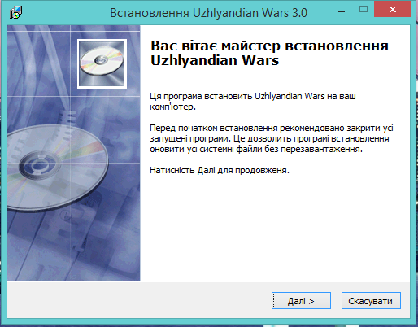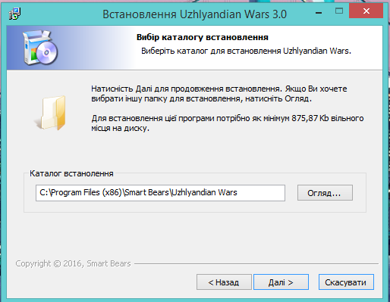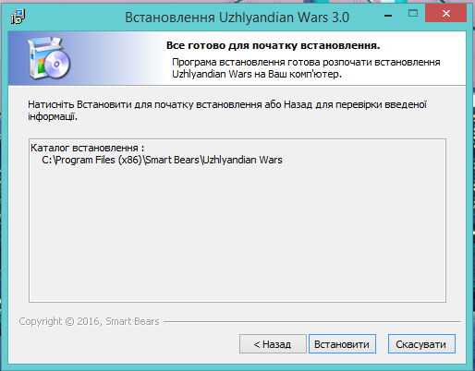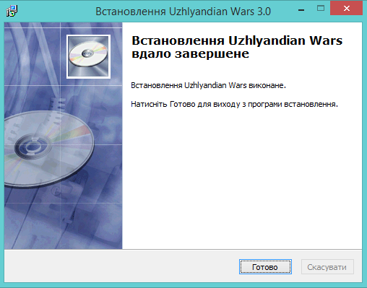

Головне меню

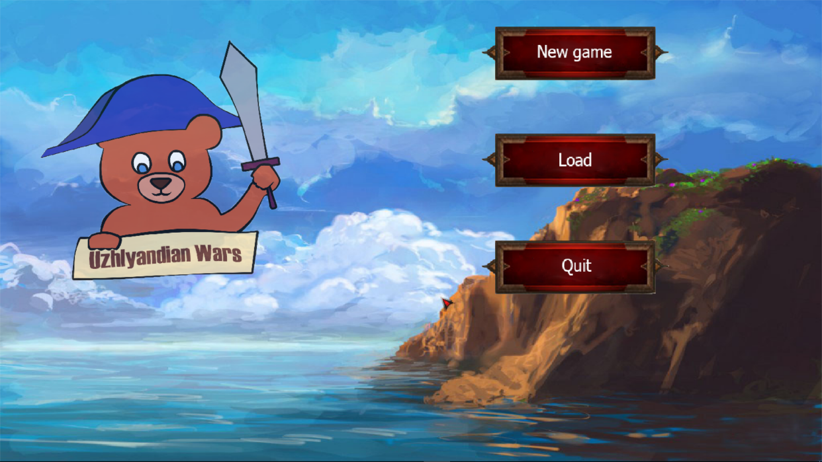Включаючи гру користувач потрапляє в головне меню. Воно дає змогу почати новий бій, перейти до меню завантаження збережених раніше боїв або вийти з гри.

Вибір країн та режиму гри

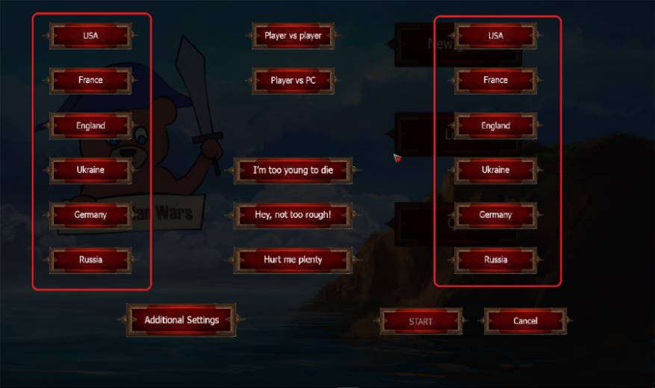Перед початком бою гравець повинен вибрати країну за яку гратиме він та суперник. Серед них:

* Україна
* Англія
* Франція
* Німеччина
* Сполучені Штати Америки
* Росія

Вибір двох однакових країн для суперників заборонений.

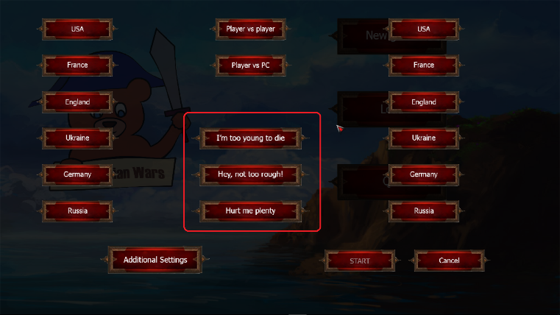Гра має три режими, в залежності від яких змінюється набір об’єктів, що знаходяться на ігровому полі:

* “I’m too young to die”. У цьому режимі гравці грають на прямокутному полі, де всі клітинки придатні для будівництва.
* “Hey, not too rough!”. Цей режим відрізняється від попереднього змінами у рельєфі місцевості, у якому можуть з’являтися клітинки з горами і водою. Будувати на них не можна, але їх можна захопити для збільшення підконтрольної території.
* “Hurt me plenty”. Цей режим відрізняє від попереднього появою нового гравця на полі – генерала. Тепер право будувати фортеці належить лише їм.

Користувач повинен вибрати один з двох типів гри:

* “Player vs player” – гравець проти гравця.
* 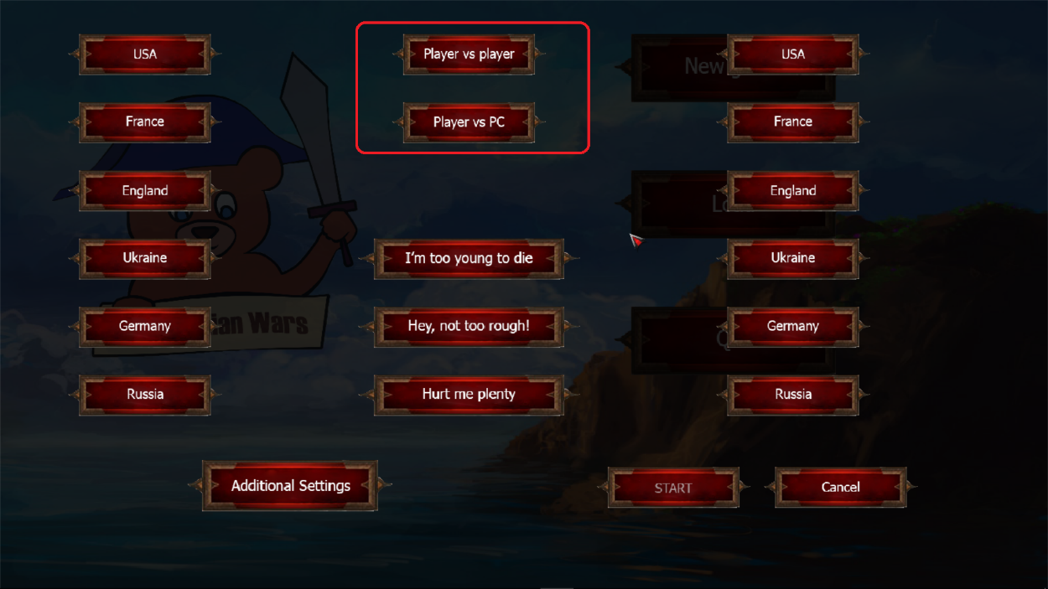“Player vs PC” – гравець проти комп’ютера.

Налаштування розмірів та рельєфу карти, складностей інтелекту

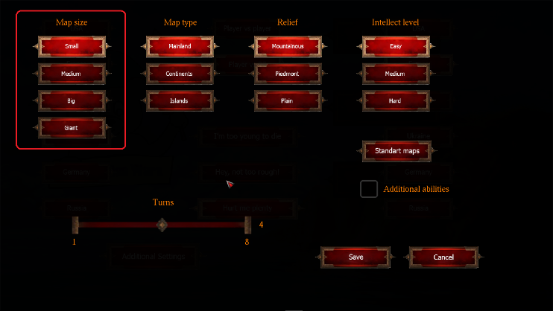Перейшовши до меню “Additional Settings” користувач може вибрати додаткові налаштування гри:

1. Map size – розмір карти:
   1. Small

(5×5 - 8×8)

* 1. Medium

(10×10 – 20×20)

* 1. Big

(21×21 – 35×35)

* 1. Giant

(36×36 – 50×50)

1. 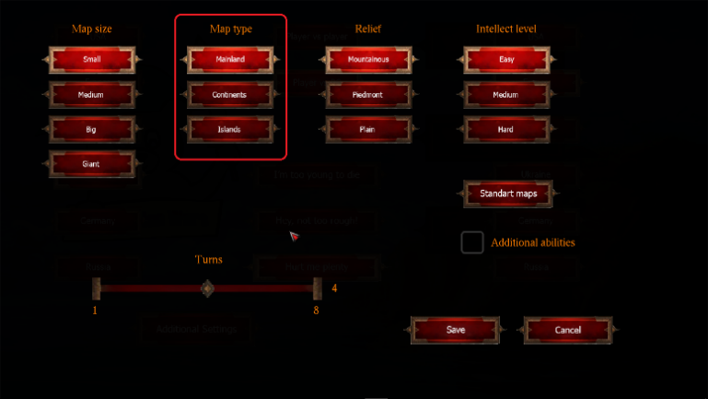Map type – тип карти:
   1. Mainland (земля і трохи озер)
   2. Continents (два материки розділені морем)
   3. Islands (море і трохи маленьких ділянок землі)

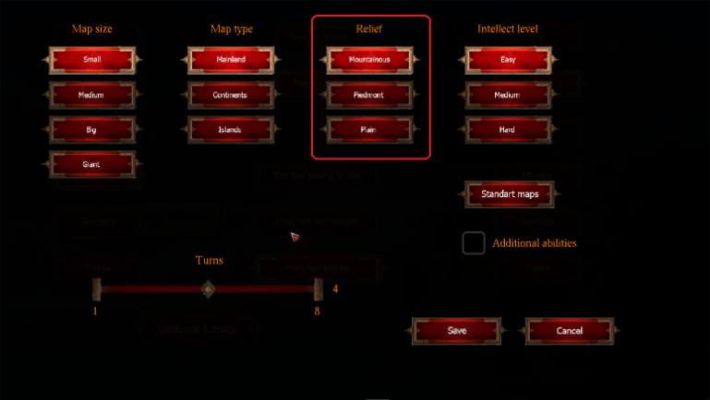

1. Relief – рельєф карти
   1. Mountainous (гористий рельєф)
   2. Piedmont (передгір’я)
   3. Plain (рівнина)

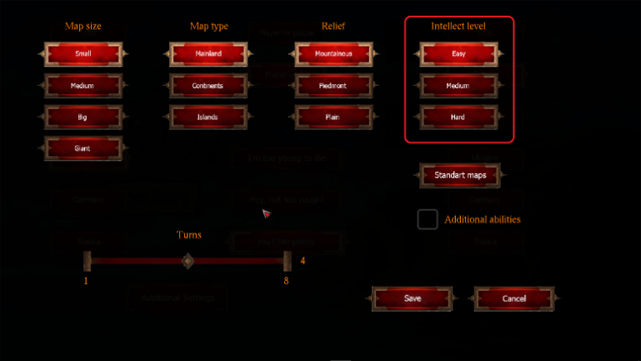

1. Intellect level – рівень складності інтелекту
   1. Easy
   2. Medium
   3. Hard
2. 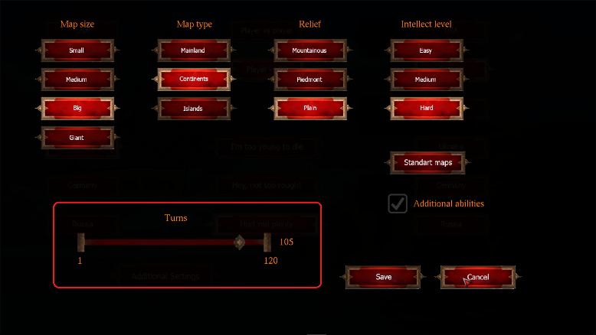Turns – кількість ходів у обох суперників:
   1. Small (1-8)
   2. Medium (1-25)
   3. Big (1-120)
   4. Giant (1-300)
3. Additional abilities – увімкнення особливостей країн у третьому режимі

* Україна – фортеці деяких генералів (Січі) не можна захопити і генерал супротивника не може по них проходити
* Англія – кожен англійський генерал може додатково переміститися по 1 клітинці з водою за хід
* Франція – з певною вірогідністю захоплює ще незахоплену клітинку, яка прилягає до її території
* Німеччина – якщо німецький генерал закінчує хід у сусідній клітинці з генералом супротивника (і другий не знаходиться у фортеці або місті що захоплені ним), останнього з певною вірогідністю можуть вбити
* Сполучені Штати Америки – генерал може рухатись по горам як по воді та землі (фортеці на горах ставити все рівно не дозволено)
* Росія – на клітинці з фортецею, яка була побудована російським генералом, але тепер захоплена супротивником і в ній не знаходиться жоден генерал може з’явитися російський генерал (партизан). У кожній фортеці може з’явитись не більше одного партизана

Щоб зберегти всі зміни потрібно натиснути кнопку “Save”.

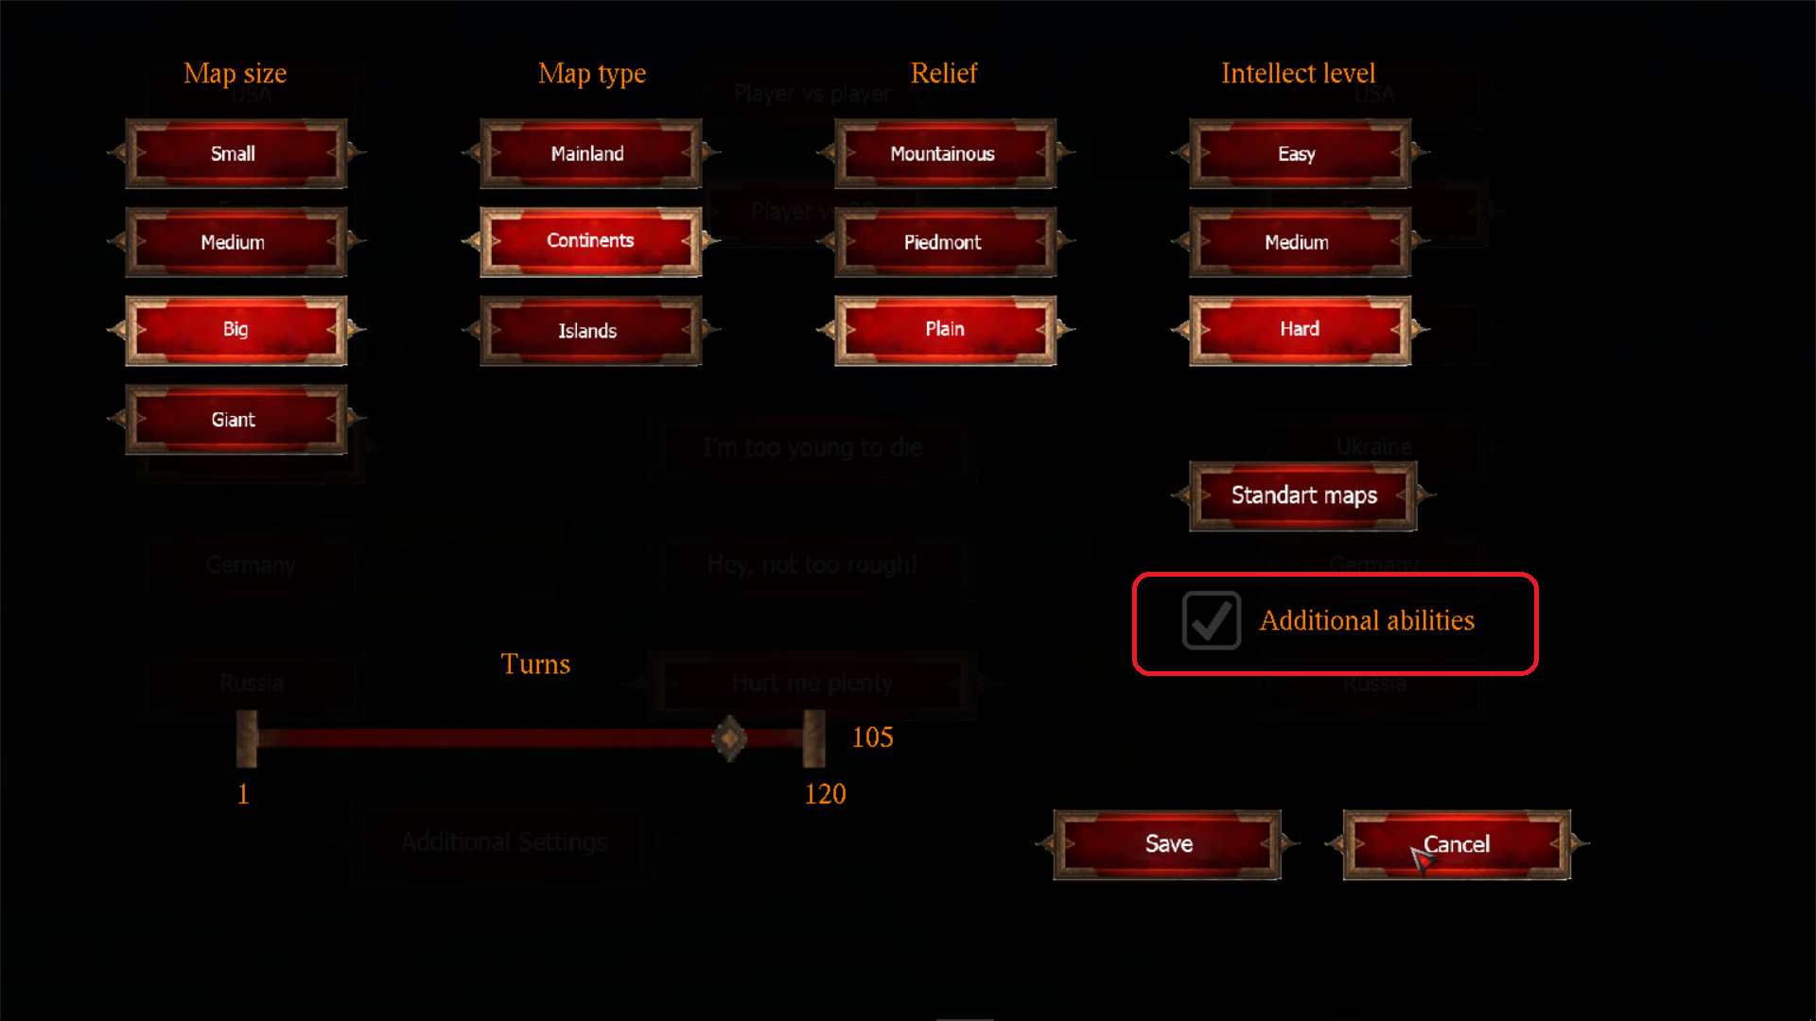

1. 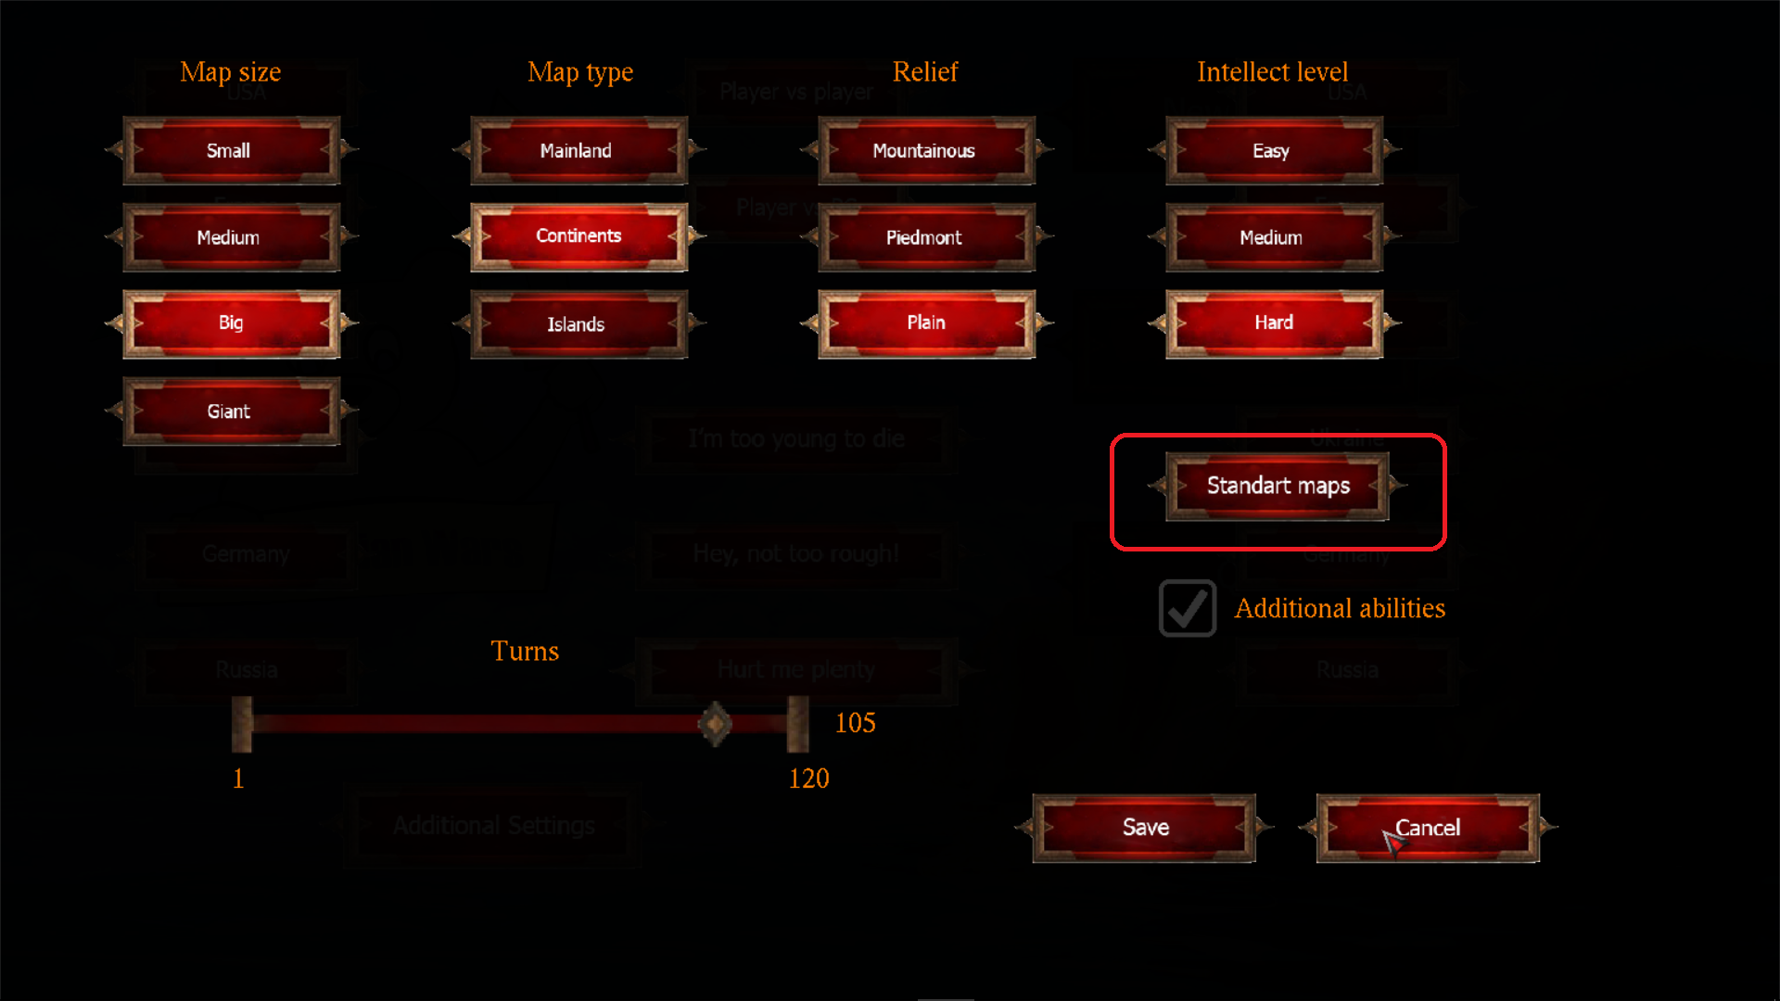Standart maps – перехід до меню вибору стандартних карт.

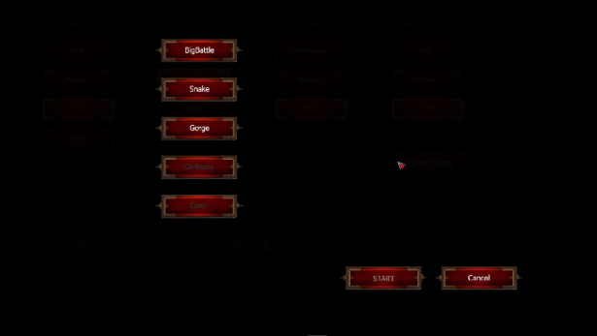 Перші три карти можна вибрати в будь-якому режимі, а четверту та п’яту лише коли вибраний третій режим гри та включені особливості націй

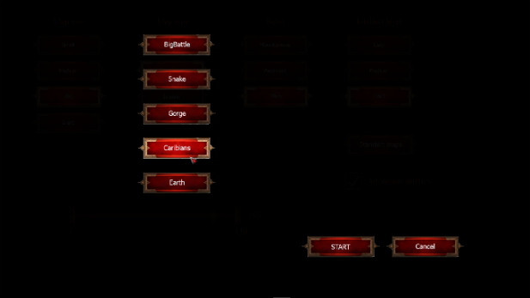

* BigBatle

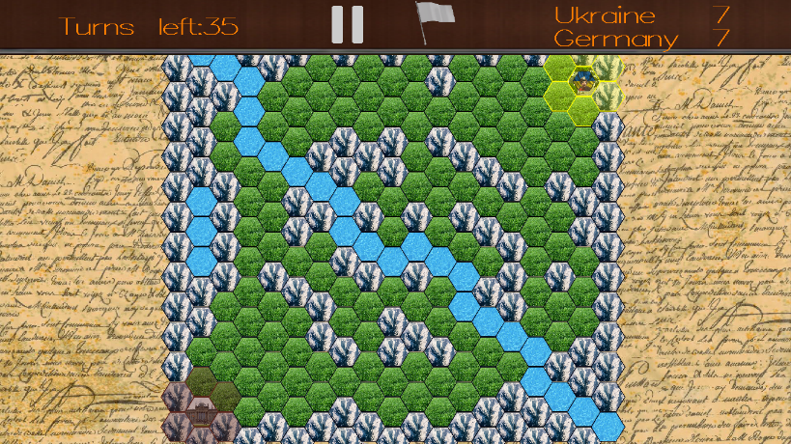

* 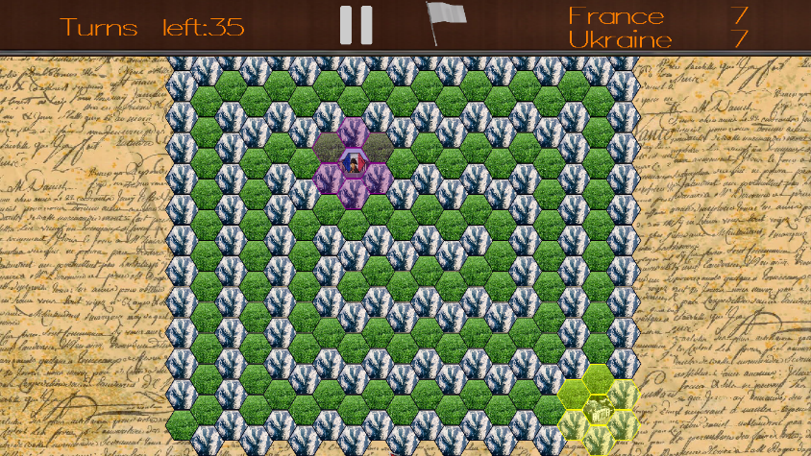Snake
* 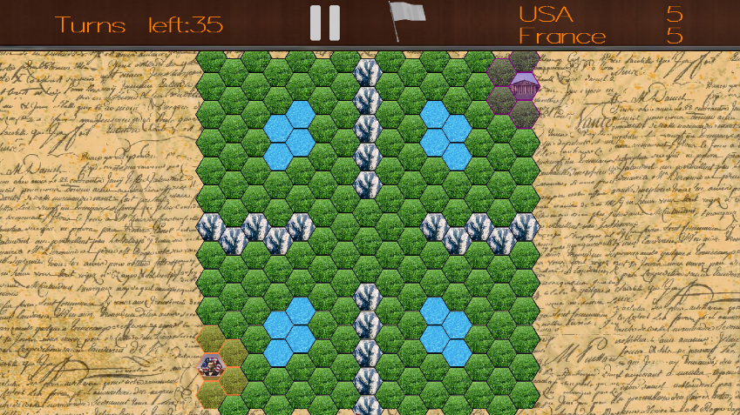Gorge
* 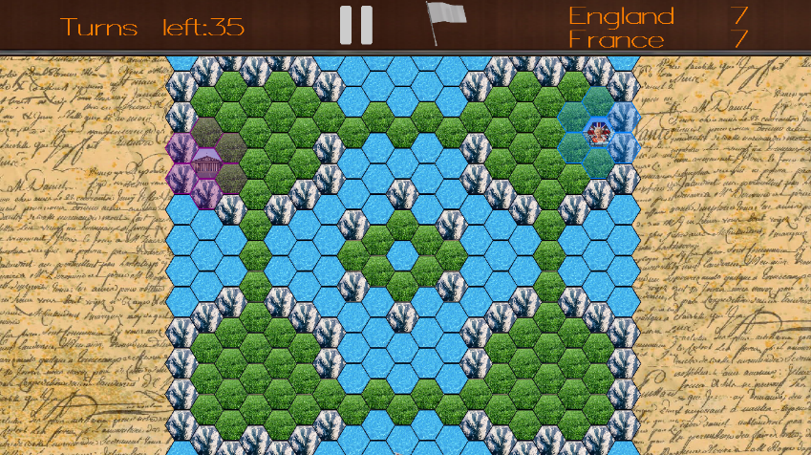Caribians
* 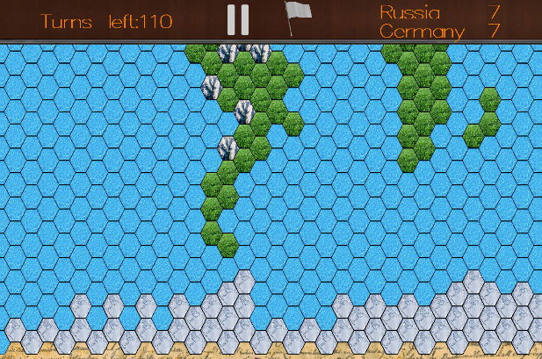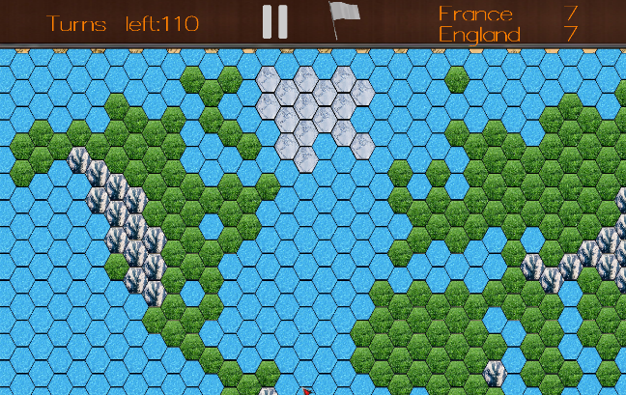Earth (на цій карті присутня ще одна форма рельєфу-сніг. Він не має ніяких додаткових властивостей)

Гра в першому режимі

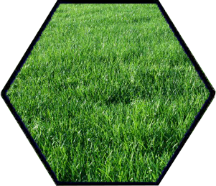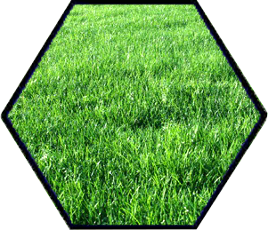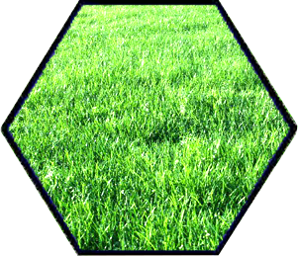Щоб активувати клітинку потрібно натиснути на неї лівою клавішею миші. Після цього вона стає світлішою. Щоб відмінити активування клітинки потрібно натиснути на іншу клітинку або за межі поля.Щоб побудувати фортецю потрібно активувати клітинку, а потім знову натиснути на неї лівою клавішею миші. Після побудови фортеці клітинка перестає бути активною. Клітинки на яких можна будувати фортеці підсвічуються сильніше. Фортеці можна побудувати на тих клітинках, на яких ще немає фортеці і вони є сусідніми з хоча б одною клітинкою, яка захоплена гравцем. За один хід можна побудувати не більше однієї фортеці. Після побудови фортеці всі клітинки які прилягають до неї та клітинка де була побувана фортеця стають захопленими тією країною, яка поставила фортецю (виключенням з цього правила є тільки місто та Січ (при увімкненні особливостей країн у третьому режимі) – їх захопити неможливо).

Гра в другому режимі

Відрізняється від гри в першому режимі лише тим, що на горах і воді не можна будувати фотреці. Клітинки на яких можна будувати фортеці підсвічуються сильніше.

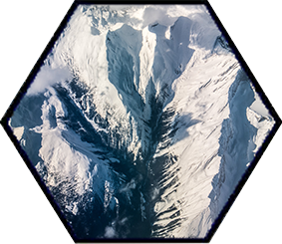

Гра в третьому режимі

У цьому режимі фортеці має право будувати лише генерал. Для активування генерала потрібно натиснути на нього лівою клавішею миші. Після цього клітинки до яких може дістатись генерал на цьому ході підсвічуються. Клітинки до яких він може дібратись і поставити фортецю на цьому ході підсвічуються сильніше. Для переміщення генерала потрібно натиснути на клітинку до якої він має дістатись. Якщо до цієї клітинки, на даному ході, дістатись неможливо генерал перестає бути активованим. Також його можна деактивувати натиснувши за межі карти. Якщо генерал може в даній клітинці побудувати фортецю на цьому ході, то для цього потрібно натиснути на клавішу ‘F’. Після цього генерал зникає, і на його місці будується фортеця. Після побудови фортеці всі клітинки які прилягають до неї та клітинка де була побувана фортеця стають захопленими тією країною, яка поставила фортецю (Виключенням з цього правила є тільки місто та Січ (при увімкненні особливостей країн у третьому режимі) – їх захопити неможливо). Для завершення ходу потрібно натиснути клавішу *Пробіл*.

Генерали

* Україна

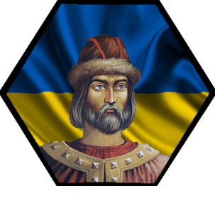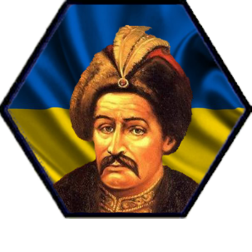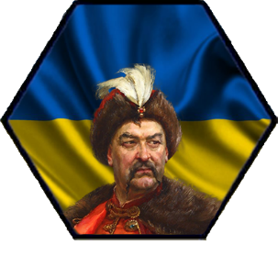

* Велика Британія

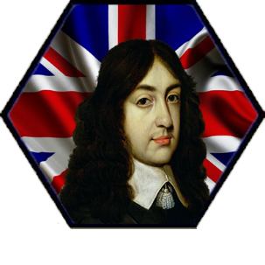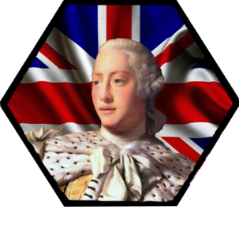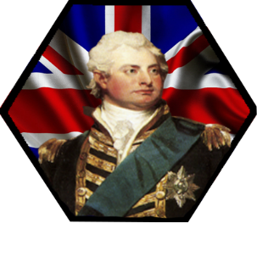

* Сполучені Штати Америки

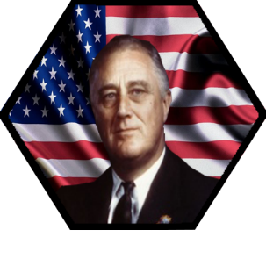

* Франція

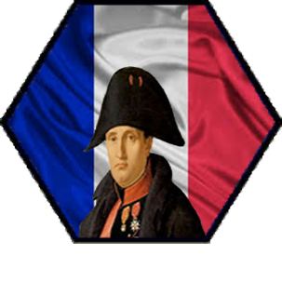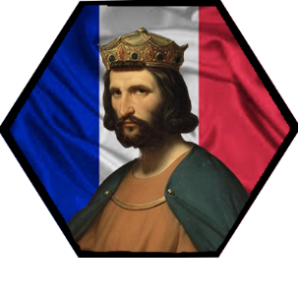

* Німеччина

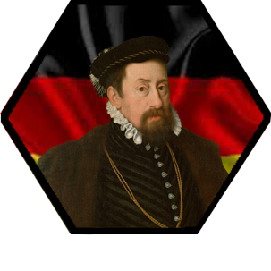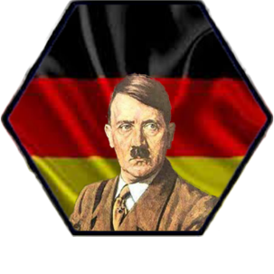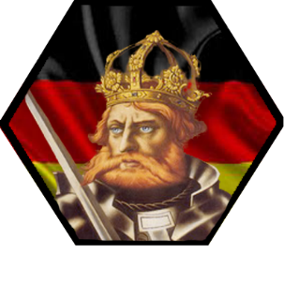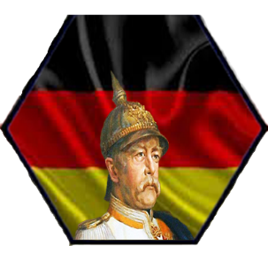

* Росія

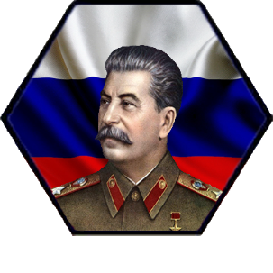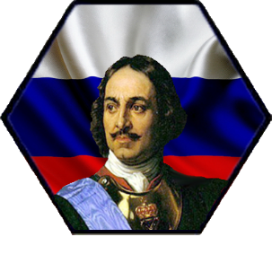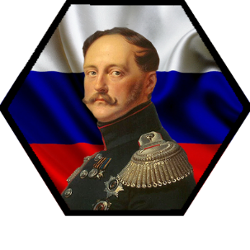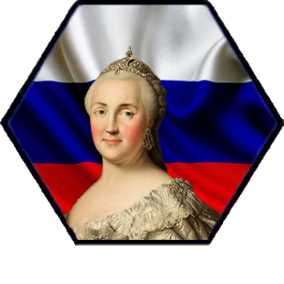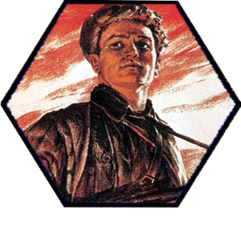

Рельєф

* + - нейтральної території

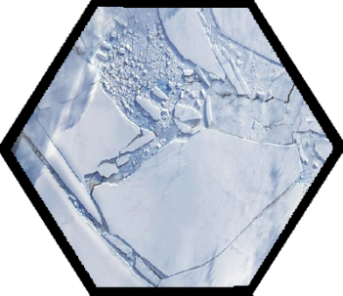

* + - території України

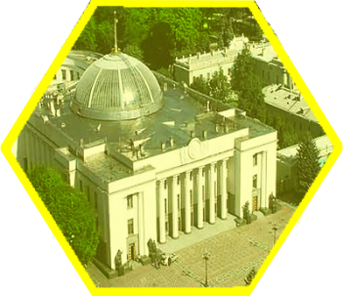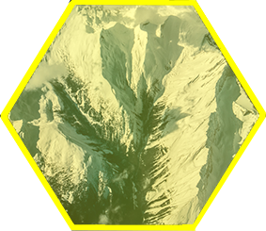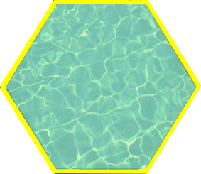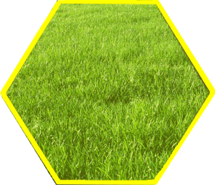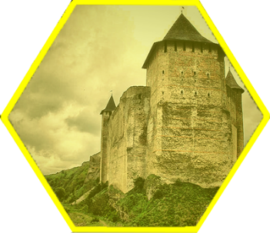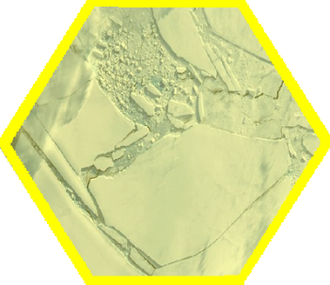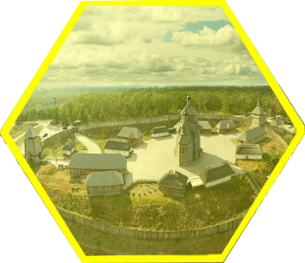

* + - території Франції

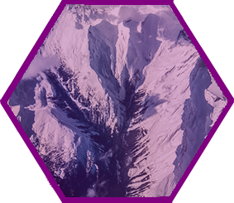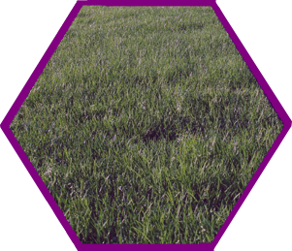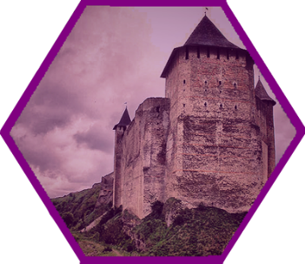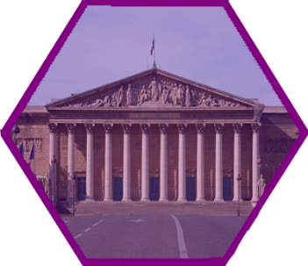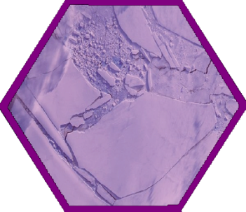

* + - території Сполучених Штатів Америки

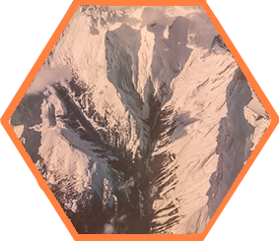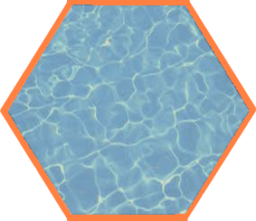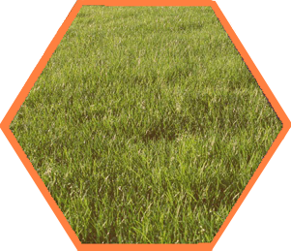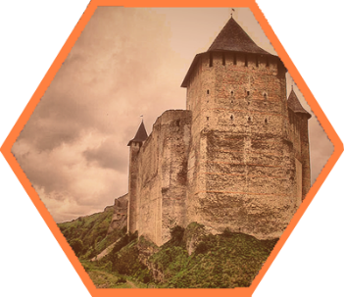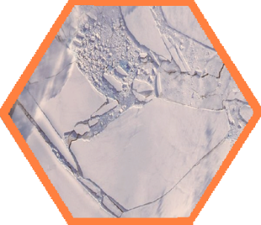

* + - території Росії

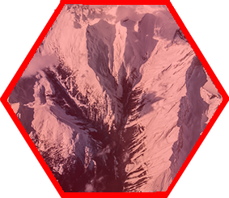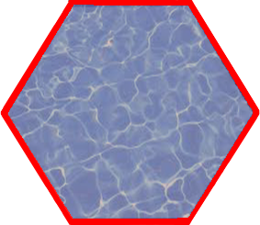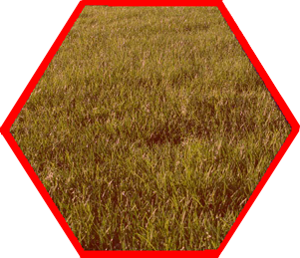

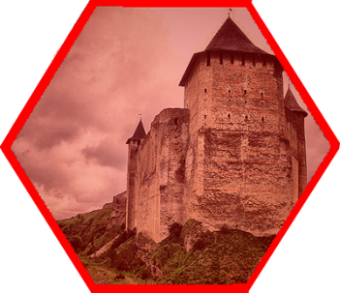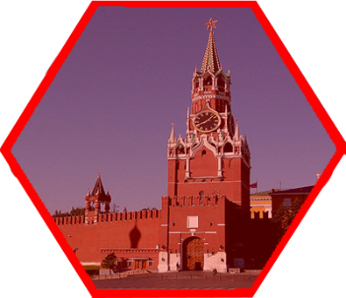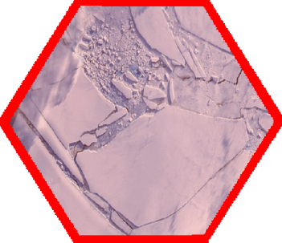

* + - території Великої Британії

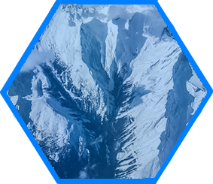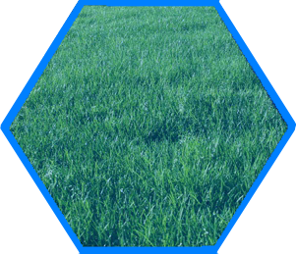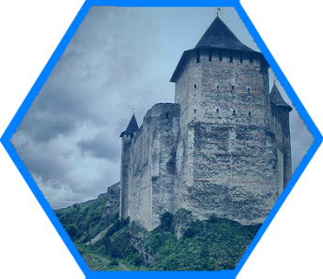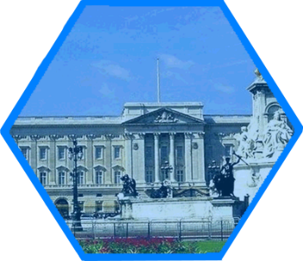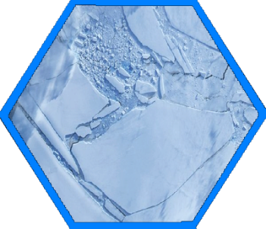

* + - території Німеччини

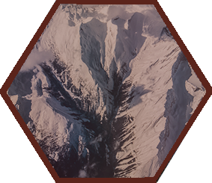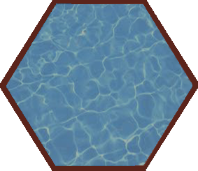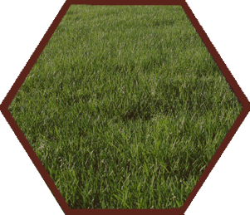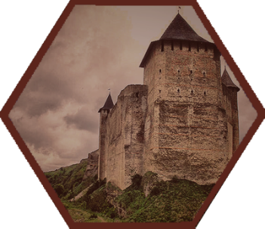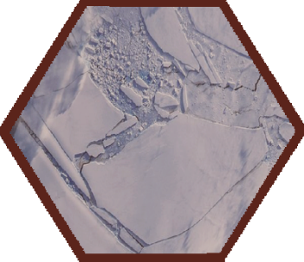

Рух камерою

При виборі великої карти вона може повністю не поміщатись в екран. Рух камер здійснюється за допомогою клавіш-стрілок («Вверх», «Вниз», «Вліво», «Вправо»).

Масштабування

Щоб приблизити або віддалити карту потрібно використовувати клавіші “+”, “-”.

Внутрішньоігрове меню

Для входу у внутрішньоігрове меню натисніть клавішу “esc”, або натиснувши символ pause на верхній панелі.

У ньому є такі функції:

* “Back to game” – повернутися до гри
* “Save” – зберегти стан гри та повернутися до гри
* “Load” – перейти до меню завантаження збережених ігор
* “Back to main menu” – перейти до головного меню
* “Exit from game” – вийти з гри

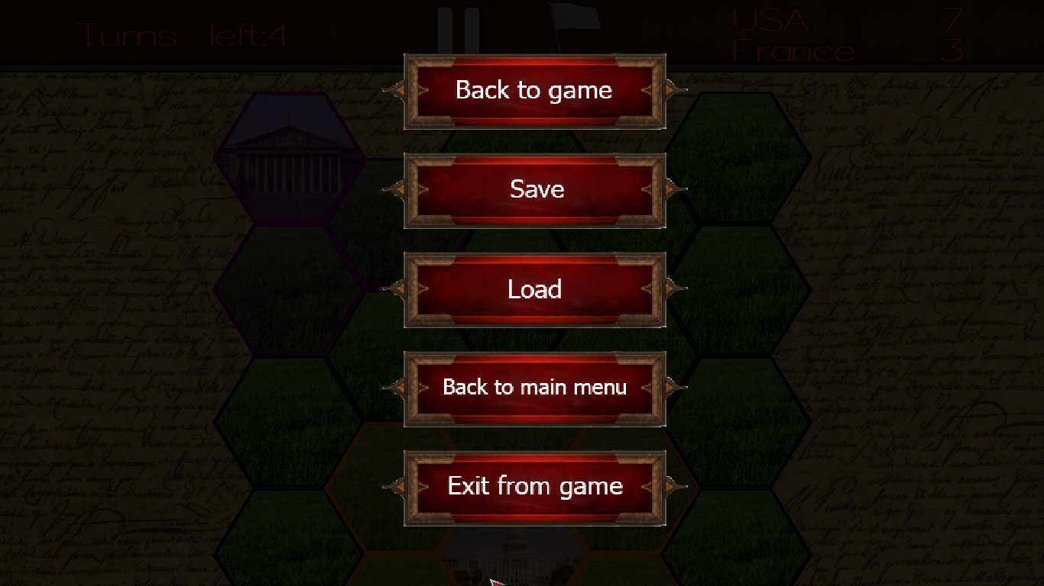Також вийти з внутрішньоігрового меню можна натиснувши клавішу “esc”.

Верхня панель

На верхній панелі гри зліва показано скільки кроків залишилось у гравця, який робить хід в даний момент, до завершення гри. В правому верхньому куті написано рахунок гри: кількість шестикутників, які належать кожному гравцю. Посередині розташована кнопка “pause” і білий прапор, на який потрібно натиснути щоб здатись. Коли гравець здається він отримує поразку незалежно від рахунку.

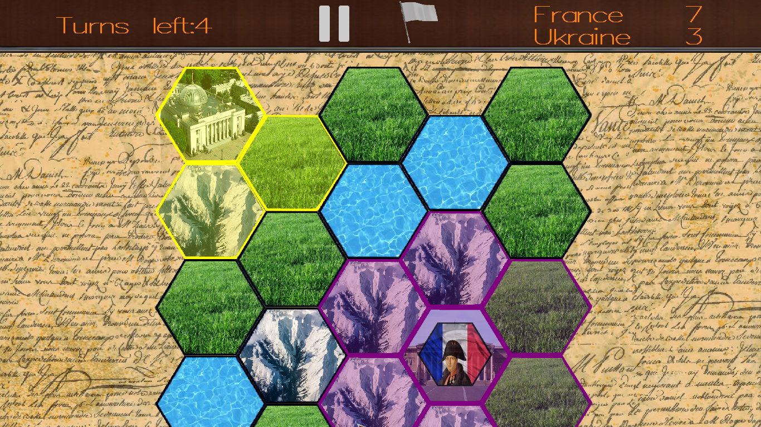

Збереження гри

Для збереження гри потрібно натиснути клавішу “S” або натиснути “Save” у внутрішньоігровому меню. Автоматично збережений файл отримує назву дати та часу збереження. Наприклад “Save_23.10.2016_10:40:19”.

Завантаження збереженої гри

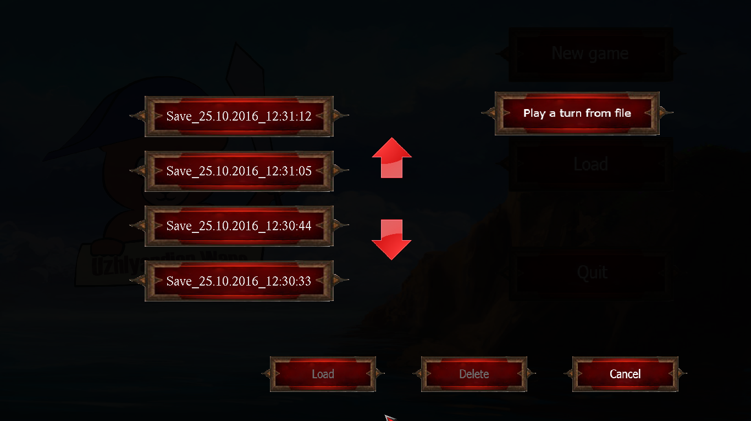Для вибору збереженої гри потрібно натиснути на клавішу з назвою збереження відповідної гри. В меню відображаются не більше чотирьох останніх збережень ігор. Щоб переглянути збереження, що зроблені раніше потрібно натиснути на клавішу стрілки.

Для збережених боїв вбудовано такі функції:

* “Load” – завантажити відповідний збережений бій
* “Delete” – видалити відповідне збереження

Також це меню дозволяє зчитати з файлу позицію гри і дізнатися що у цьому випадку зробив би інтелект(кнопка “Play a turn from file”).